<https://dev.epicgames.com/documentation/zh-cn/unreal-engine/using-perforce-as-source-control-for-unreal-engine>

虚幻引擎 4 （UE4）已经整合了一个叫做 Perforce 的版本控制软件，以便让大家能够在项目上协同工作。 版本控制软件能够为团队成员提供一个共享资源和代码的方式，并且还提供了文件的备份以及历史记录查询，这样便能在当有问题发生时将某部分回滚到一个早先的版本上。

## 工作流程

在虚幻编辑器中，对于资源的工作流程基本上都是遵循了 Perforce 的流程。 文件，或者叫资源文件（扩展名为 .uasset 和 .umap）是编辑器主要的工作对象。 由于这些文件是二进制的格式，因此并不能被作为文本文件打开，也不能在文本合并工具中合并。因此，当对一个文件进行改动时，编辑器将会锁定该文件（在 Perforce 中被叫做 Check Out），这样其他用户就无法对它同时也进行修改。当该用户完成了对这个锁定的文件的修改编辑，则需要签入（check in 或者 commit）那些文件，将文件上传到服务器上，并且释放文件的锁定状态。

# 在 UE4 中使用 Perforce

## 在本地机器上设置 Perforce 服务器

前置提醒：为了避免潜在的，与虚幻引擎工具的集成问题，如UnrealGameSync，我们建议运行不分大小写的 Perforce 服务器。

运行 Perforce 服务器有两种方式，P4D 和 P4S。P4D 运行时是一个命令行命令，因此它通常被用来做维护工作时使用。P4S 是一个和 P4D 相同功能的服务，这能让服务器程序在后台运行。当安装 Perforce 服务器工具后，P4S 通常都会被安装并在后台启动。

注意，有时候服务并没有自动启动。要先Windows系统中启动服务，首先找到 Control Panel -> Administrative Tools ->Services applet。 然后在列表中找到 Perforce Service 并启动它：

IMG_256

一旦服务运行后，可以通过 P4Admin 连接到服务器上。这是该服务器上第一个链接，然后就可以在初始连接对话框中创建新用户了。

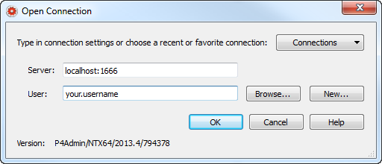

将服务器的连接信息填入，并点击 OK。一旦在 P4Admin 中连接到服务器后，就可以很容易的创建新的Depot，用户，用户组。然后就能在 P4V 或者虚幻编辑器中使用新创建的认证信息来连接服务器。